VIII. KẾ HOẠCH HOẠT ĐỘNG NHÁNH 4 “QUẢ TRỨNG”

PHẦN 1: MỞ CHỦ ĐỀ.
- Cô giới thiệu cho trẻ biết tên gọi, đặc điểm cấu tạo, công dụng của loại quả trứng. Tiếp đó, giáo viên tiến hành giờ học truy vấn, khuyến khích trẻ đặt ra các câu hỏi quan tâm về “quả trứng”. Giáo viên cùng trẻ xây dựng mạng nội dung trong dự án và trình bày theo hình thức sơ đồ tư duy.
* Câu hỏi trẻ đã biết:
- Quả trứng có dạng hình gì?
- Màu sắc của quả trứng?
- Quả trứng ở đâu?
* Câu hỏi trẻ muốn biết:
- Cấu tạo của quả trứng?
- Con vật nào đẻ ra trứng?
- Cách bảo quản trứng như thế nào?
- Có những loại trứng nào?
- Trứng chế biến được các món ăn nào?
- Có những sản phẩm nào làm từ vỏ trứng?

I. MẠNG NỘI DUNG
Tên gọi?
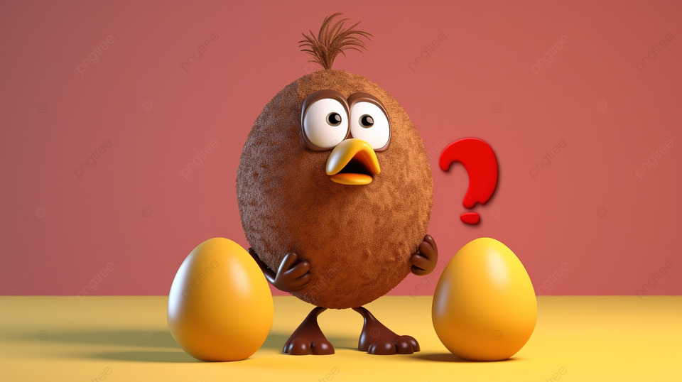

Các con vật đẻ trứng?

Cấu tạo
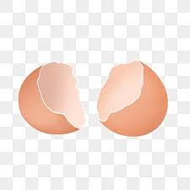

QUẢ TRỨNG
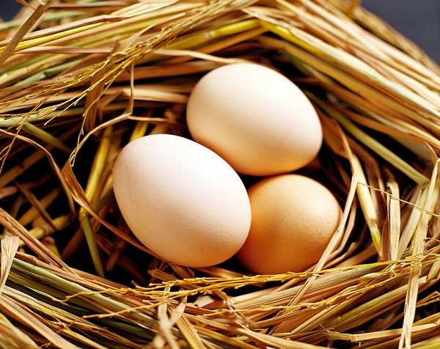

Ích lợi của vỏ trứng?

Các loại trứng?

Món ăn chế biến từ trứng?



II. MẠNG HOẠT ĐỘNG
Hoạt động chơi:
Góc xây dựng: Lắp ghép, xây trang trại nuôi gia cầm.
Góc học tập: Khám phá quả trứng, khám phá quá trình trứng nở thành gà con (quan sát trực tiếp hoặc xem video); Trứng ngâm acid…
Góc tạo hình: Làm ổ ấp trứng gà, tranh sáng tạo từ vỏ trứng, vẽ sáng tạo trên vỏ trứng, nặn quả trứng…
Góc phân vai: Nấu ăn các món ăn chế biến từ trứng: Trứng ốp la, Trứng cuộn, trứng chiên…, bán các loại trứng.
Góc sách: Truyện, album về các loại trứng, kể chuyện sáng tạo về quả trứng.

Hoạt động học:
5E: Khám phá một số loại trứng.
PTTC: Chạy thay đổi hướng theo vật chuẩn.
PTNN: Kể chuyện cho trẻ nghe: Con vịt đẻ trứng vàng.
PTTM: Dạy KNCH bài: Phép lạ hàng ngày.
EDP: Làm ổ ấp trứng gà.

Hoạt động ngoài trời:
- Quan sát: Một số loại trứng, một số con vật đẻ trứng, thăm quan trang trại trứng của bác nông dân; Thí nghiệm trứng chìm, trứng nổi; Quả trứng chui vào chai…
- TC: Mê cung “Gà mẹ tìm trứng”; Tìm trứng; săn trứng; Vẽ phấn, xếp sỏi hình các loại trứng…

Hoạt động khác:
- Khám phá nguyên vật liệu làm làm ổ ấp trứng gà.
- Xem video về các loại trứng.
- Trò chuyện về 1 số con vật đẻ trứng.
- Hát bài hát, đọc thơ, kể chuyện sáng tạo theo tranh về quả trứng.

PHẦN 2: THỰC HIỆN HOẠT ĐỘNG.

Thứ 2 ngày 09 tháng 12 năm 2024.
Hoạt động học. PTTM: Dạy hát: Phép lạ hàng ngày. ST: Sưu tầm.
I. Mục đích yêu cầu.
1. Kiến thức:
- Trẻ hát thuộc lời bài hát, hát đúng lời, đúng giai điệu bài hát, thể hiện tình cảm khi hát.
- Trẻ biết chơi trò chơi âm nhạc.
2. Kỹ năng:
- Rèn ở trẻ khả năng chú ý, quan sát, ghi nhớ, phát triển các giác quan.
- Rèn trẻ hát to, rõ lời, đúng giai điệu bài hát. Rèn phong cách và tác phong biểu diễn.
3. Thái độ:
- Trẻ hứng thú, tích cực, chủ động tham gia hoạt động.
II. Chuẩn bị.
1. Đồ dùng của cô:
- Nhạc bài hát: Phép lạ hàng ngày; Chim sáo.
- Trang phục phù hợp.
2. Đồ dùng của trẻ:
- Ghế ngồi đủ cho trẻ. Trang phục phù hợp, hoa, nơ, xắc xô, gõ gỗ, thanh la, gáo dừa.
III. Tiến hành.
* Ổn định tổ chức.
- Cô trò chuyện với trẻ về chủ đề.
- Cô giới thiệu tên bài hát, tên tác giả.
Hoạt động 1: Dạy kỹ năng ca hát.
- Cô cho trẻ hát theo khả năng của trẻ.
* Cô hát mẫu:
- Lần 1: Cô hát cho trẻ nghe không có nhạc.
- Lần 2: Cô hát kết hợp nhạc, thể hiện ánh mắt nét mặt.
- Cô đọc lời bài hát. Cả lớp hát cùng cô 2 -3 lần không nhạc.
- Cả lớp hát đến hết bài hát kết hợp với nhạc.
- Cho trẻ hát theo tổ, nhóm, cá nhân dưới nhiều hình thức. Hỏi trẻ tên bài hát?
Hoạt động 2: Trò chơi âm nhạc: Tiếng hát ở đâu.
- Cô giới thiệu trò chơi.
- Cách chơi: Cô cho trẻ đứng thành hình vòng tròn to. Chọn ra 1 trẻ bịt mắt đứng giữa vòng tròn. Sau đó 1 trẻ trong vòng tròn sẽ cất tiếng hát. Trẻ bịt mắt sẽ lắng nghe và xác định hướng phát ra tiếng hát và đoán tên bạn hát.
- Luật chơi: Bạn nào không tìm đúng sẽ phải nhảy lò cò.
- Cô tổ chức cho trẻ chơi và chơi cùng trẻ (chơi 2-3 lần).
Hoạt động 3: Hát nghe.
- Cô giới thiệu bài hát: Chim sáo – Dân ca Khơ Me.
- Lần 1: Hát cho trẻ nghe theo nhạc.
- Lần 2: Khuyến khích trẻ hưởng ứng cùng cô.
- Hỏi trẻ: Tên bài hát nghe?
* Kết thúc tiết học: Cô nhận xét, động viên, tuyên dương trẻ.
IV. ĐÁNH GIÁ TRẺ CUỐI NGÀY.

Thứ 3 ngày 10 tháng 12 năm 2024.
Hoạt động học. PTTC: Chạy thay đổi hướng theo vật chuẩn(3-4 điểm dích dắc).
I. Mục đích yêu cầu.
1. Kiến thức:
- Trẻ biết chạy thay đổi hướng theo vật chuẩn.
- Trẻ nhớ tên bài tập. Biết chơi trò chơi vận động.
2. Kỹ năng:
- Rèn kỹ năng quan sát, chú ý có chủ định và khả năng định hướng trong không gian.
- Rèn sự khéo léo của đôi chân nhanh nhẹn, tính kiên trì.
- Dạy trẻ các kĩ năng chơi trò chơi vận động.
3. Thái độ:
- Trẻ hứng thú, tích cực, chủ động tham gia hoạt động.
- Đoàn kết, ý thức kỷ luật, tập trung chú ý, hợp tác với bạn bè khi tham gia hoạt động.
II. Đồ dùng dạy và học.
1. Đồ dùng của cô:
- Sân tập sạch sẽ, vạch chuẩn, cây hoa làm vật chuẩn, sắc xô.
- Trang phục gọn gàng. Nhạc bài hát “Phép lạ hàng ngày"
2. Đồ dùng của trẻ:
- Bóng đủ cho trẻ chơi trò chơi. Trang phục gọn gàng.
III. Tiến hành.
* Ổn định tổ chức.
- Cho trẻ hát bài: “Phép lạ hàng ngày” - Trò chuyện về nội dung bài hát.
Hoạt động 1: Khởi động.
- Cho trẻ đi theo đội hình vòng tròn - đi các kiểu đi - đi chạy theo tín hiệu - Hát chuyển đội hình thành 3 hàng dọc.
Hoạt động 2: Trọng động.
* Tập BTPTC: Kết hợp với lời bài hát “Phép lạ hàng ngày”. Tập nhấn mạnh động tác chân.
* VĐCB: Chạy thay đổi hướng theo vật chuẩn.
- Cho trẻ trải nghiệm theo ý thích của trẻ. Cô tổng hợp ý kiến - giới thiệu vận động: Chạy thay đổi hướng theo vật chuẩn.
- Cô tập mẫu lần 1: Không phân tích.
- Cô tập mẫu lần 2: Kết hợp phân tích vận động.
* TTCB: Đứng tự nhiên sát vạch chuẩn, mắt nhìn về phía trước.
* Thực hiện: Khi có hiệu lệnh “chạy” bắt đầu chạy kết hợp chân nọ tay kia nhịp nhàng, chạy đổi hướng theo vật chuẩn mà cô đã đặt sẵn, khi chạy không chạm vào vật chuẩn, chạy đến đích về cuối hàng đứng.
- Lần 3: Cô tập và nhấn mạnh chạy thay đổi hướng theo vật chuẩn cô đã đặt sẵn, khi chạy không chạm vào vật chuẩn.
- Cho 1 trẻ thực hiện, cả lớp nhận xét bạn vận động.
* Thực hành trải nghiệm:
- Lần 1: 2 trẻ tập lần lượt đến hết.
- Lần 2: Tăng thêm vật chuẩn, từng nhóm trẻ lên thực hiện. Sau mỗi lần tập cô sửa sai cho trẻ.
- Lần 3: Cho trẻ chạy thi đua theo tổ.
- Nhận xét kết quả thi đua, nhắc nhở, sửa sai, động viên trẻ kịp thời.
- Hỏi trẻ tên vận động?
* TCVĐ: Tung bóng.
- Cách chơi: Cô cho trẻ đứng về 3 đội, cô tặng cho mỗi đội 1 quả bóng, trẻ dùng tay tung bóng không để bóng rơi, kết thúc bản nhạc đội nào làm bóng không rơi đội đó chiến thắng.
- Cô tổ chức cho trẻ chơi 2-3 lần.
- Hỏi trẻ tên trò chơi vận động?
Hoạt động 3: Củng cố
- Cho trẻ đi nhẹ nhàng quanh sân tập 1-2 vòng dưới nền nhạc bài “Phép lạ hàng ngày”
* Kết thúc tiết học: Cô động viên khen trẻ. Hướng trẻ đến hoạt động sau.
IV. ĐÁNH GIÁ TRẺ CUỐI NGÀY.

Thứ 4 ngày 11 tháng 12 năm 2024.
Hoạt động học. PTNN: Kể chuyện cho trẻ nghe: Con vịt đẻ trứng vàng.
I. Mục đích yêu cầu.
1. Kiến thức:
- Trẻ nhớ tên câu chuyện và hiểu được nội dung câu chuyện.
- Bước đầu biết đóng vai nhân vật.
- Biết lựa chọn nhân vật minh họa theo nội dung câu chuyện.
2. Kỹ năng:
- Rèn kĩ năng quan sát, ghi nhớ, tưởng tượng.
- Rèn kỹ năng phát triển ngôn ngữ rõ ràng mạch lạc, đúng từ, đủ câu, không ngọng.
- Rèn sự mạnh dạn, tự tin. Rèn kĩ năng bước đầu đóng vai theo lời đẫn truyện.
3. Thái độ:
- Trẻ hứng thú, tích cực tham gia hoạt động.
- Giáo dục trẻ: Cần biết trân trọng những gì mình đang có, không nên tham lam.
II. Chuẩn bị
1. Đồ dùng của cô:
- Video nội dung câu chuyện.
- Tranh theo nội dung câu chuyện.
2. Đồ dùng của trẻ:
- Hình ảnh các nhân vật rời theo nội dung câu chuyện.
- Trang phục gọn gàng.
III. Cách tiến hành.
* Ổn định tổ chức.
- Cô tổ chức cho trẻ chơi trò chơi “Quả trứng”.
- Cô giới thiệu cách chơi và tổ chức cho trẻ chơi 2 lần.
- Cô dẫn dắt giới thiệu câu chuyện.
Hoạt động 1: Kể truyện cho trẻ nghe.
- Cô giới thiệu tên truyện. Cô kể lần 1 kết hợp với ánh mắt, nét mặt, điệu bộ.
- Tóm tắt nội dung câu chuyện: Câu chuyện kể bác nông dân nuôi được con vịt, hằng ngày con vịt đẻ cho bác 1 quả trứng vàng lấp lánh, bác nông dân đem bán kiếm được rất nhiều tiền. Thế nhưng vì lòng tham muốn có thật nhiều trứng, bác đã mổ bụng con vịt. Nhưng cuối cùng không có quả trứng nào cả mà con vịt quý giá thì đã chết.
- Cô kể lần 2 kết hợp với tranh.
Hoạt động 2: Tìm hiểu nội dung câu truyện.
+ Đàm thoại: Cô vừa kể câu chuyện gì?
- Trong câu truyện có những ai?
- Bác nông dân nghĩ cách kiếm tiền bằng cách nào?
- Tại sao bác nông dân quyết định mổ bụng con vịt?
- Điều gì đã xảy ra với khi bác nông dân mổ bụng con vịt?
- Qua câu chuyện này chúng mình rút ra bài học gì?
- Giáo dục trẻ: Cần biết trân trọng những gì mình đang có, không nên tham lam.
+ Thực hành trải nghiệm: Cho trẻ chọn hình ảnh rời các nhân vật trong nội dung câu chuyện cô kể đến nhân vật nào thì trẻ chọn nhân vật đó thực hành 1 số hành động của nhân vật và nói lời nhân vật trong truyện.
Hoạt động 3: Củng cố.
- Cô cho trẻ xem video câu truyện trên máy tính.
* Kết thúc tiết học: Cô động viên, tuyên dương trẻ, hướng trẻ vào các giờ học sau.
IV. ĐÁNH GIÁ TRẺ CUỐI NGÀY.

Thứ 5 ngày 12 tháng 12 năm 2024.
Hoạt động học PTNT: Khám phá một số loại trứng (5E).
I. Các lĩnh vực hướng tới.
- Khoa học: Tên gọi, đặc điểm cấu tạo, hình dáng, kích thước, màu sắc của một số loại trứng.
- Toán: Đếm, so sánh.
- Kĩ thuật: Quan sát lắng nghe, thu thập thông tin.
- Công nghệ: Sử dụng bút vẽ.
- Kỹ năng của thế kỷ XXI: Sẻ chia, hợp tác, làm việc theo nhóm.
II. Chuẩn bị.
- Máy vi tính.
- 3 quả trứng (Gà, vịt, chim cút…)
- Mỗi trẻ mang 1 quả trứng đến lớp (loại trứng bất kì: Gà, vịt, chim cút…)
- Video các loại quả trứng trên máy vi tính.
- Kính lúp, đèn pin, thước, cân thăng bằng, dây, bút vẽ, bảng ghi kết quả.
- Máy vi tính có nhạc bài hát: “Chicken song”.
III. Quy trình 5E.
E1: Thu hút.
- Cô và trẻ cùng nhau vận động bài: Chicken song.
- Hỏi trẻ: Con nghe thấy tiếng của con gì trong bài hát?
+ Con biết gì về con gà? Con gà đẻ ra gì?
E2: Khám phá.
- Cô cho trẻ chia lớp thành 3 nhóm, tặng mỗi nhóm 1 quả trứng.
- Cho đại diện các nhóm lên lấy quả trứng, bút, bảng ghi chép kết quả khám phá.
- Dành thời gian cho trẻ quan sát.
- Cô hướng cho trẻ về tên gọi, đặc điểm cấu tạo của một số loại quả trứng.
+ Trẻ có thể tìm hiểu thêm thông qua video của một số loại trứng.
- Cho trẻ hoàn thiện bảng kết quả sau khi hoạt động nhóm.
- Con hãy kể về quả trứng con được khám phá?
- Trẻ chia sẻ bảng kết quả hoạt động của nhóm mình.
- Các nhóm góp ý đặt câu hỏi cho bảng kết quả của nhóm bạn.
- Cô đặt câu hỏi gợi mở để trẻ chia sẻ, thuyết trình về kết quả của nhóm mình.

Bảng ghi kết quả khám phá một số loại trứng

Tên gọi | Đặc điểm cấu tạo | Hình dạng | Kích thước | Màu sắc
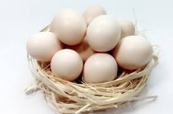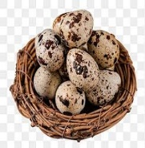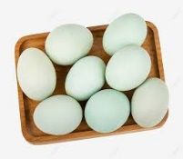 |    |  |  | 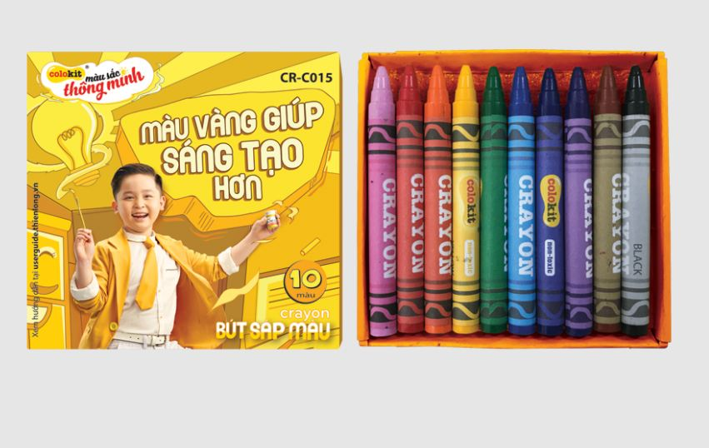
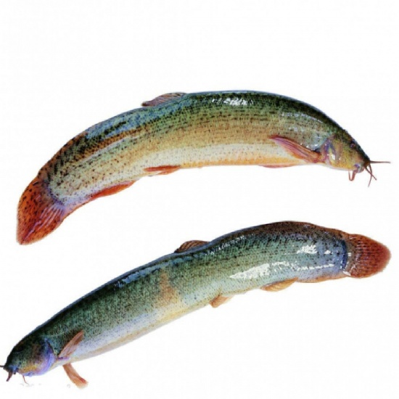
E3: Giải thích
- Con hãy kể về quả trứng con được khám phá?
- Trẻ chia sẻ bảng kết quả hoạt động của nhóm mình.
- Các nhóm góp ý đặt câu hỏi cho bảng kết quả của nhóm bạn.
- Cô đặt câu hỏi gợi mở để trẻ chia sẻ, thuyết trình về kết quả của nhóm mình.
+ Đàm thoại:
- Các loại trứng có điểm gì khác nhau? Điểm gì giống nhau?
+ Cô khái quát: Các loại trứng có hình dạng, màu sắc, kích thước khác nhau, nhưng đều có đặc điểm chung là được cấu tạo bởi 3 phần ( vỏ trứng, lòng đỏ, lòng trắng) và đều là trứng.
E4: Củng cố và mở rộng.
- Trò chơi “Phân loại trứng”
+ Trẻ cầm quả trứng mà mình đã mang tới lớp.
+ Khi cô giáo gọi tên của quả trứng thì tất cả những bạn mang cùng một loại trứng sẽ tập hợp lại cùng một rổ.
+ Lần 2 có thể phân loại theo kích thước hoặc màu sắc.
- Cô cho trẻ vẽ sáng tạo trên quả trứng.
E5. Đánh giá.
- Cùng nhau chia sẻ cảm xúc và những gì cô và trẻ trải nghiệm.
- Cô nhận xét, đánh giá trẻ.
* Kết thúc: Cô động viên, tuyên dương trẻ.
IV. ĐÁNH GIÁ TRẺ CUỐI NGÀY.

Thứ 6 ngày 13 tháng 12 năm 2024.
Hoạt động học. PTTM: Làm ổ ấp trứng gà(EDP).
I. Các lĩnh vực hướng tới.
- Khoa học: Tên gọi, đặc điểm cấu tạo, chất liệu của ổ ấp trứng gà.
- Công nghệ: Sử dụng các đồ dùng, dụng cụ: Keo, kéo, bút chì.
- Kỹ thuật: Quy trình chế tạo ổ ấp trứng gà đảm bảo các tiêu chí; Kỹ năng phết hồ, cắt, dán, vẽ, uốn cong, buộc, dập lỗ, gắn dính, đục khoét.
- Toán: Hình dạng ổ ấp trứng gà.
- Nghệ thuật: Trang trí ổ ấp trứng gà bằng cách dán trang trí, gài.
- Ngôn ngữ, chữ viết: Khả năng thuyết trình chia sẻ về sản phẩm. Kỹ năng đặt câu hỏi.
- Kĩ năng của thế kỉ XXI: Hợp tác, làm việc nhóm, chia sẻ.
II. Nguyên liệu
- Nguyên liệu: Hộp, giỏ, bìa catton, cành cây mềm, lá cây khô, rơm rạ.
- Dụng cụ: Súng bắn nến, ghim, dập lỗ, keo dán, băng dính hai mặt, kéo, bút dạ, sáp màu, khăn lau tay.
III. Quy trình thiết kế kỹ thuật.
Bước 1: Hỏi.
- Cô tạo tình huống cho trẻ Góc chăm sóc con vật nuôi của trường có bạn Gà mái đẻ rất nhiều quả trứng. Bạn Gà mái đang tìm nơi ấp những quả trứng thành những chú gà con đáng yêu. Vậy chúng mình có cách nào để giúp bạn gà mái có chỗ để ấp trứng không?
- Cô giới thiệu cho trẻ quan sát ổ ấp trứng gà.
- Cô dành thời gian cho trẻ quan sát, gợi mở, cho trẻ tập trung về cấu tạo, chất liệu của ổ ấp trứng gà.
+ Đàm thoại:
- Con có nhận xét gì về các ổ ấp trứng gà? Các ổ ấp trứng gà được làm bằng gì?
- Con có nhận xét gì về màu sắc, đặc điểm của các ổ ấp trứng gà?
- Cô giới thiệu các nguyên liệu.
- Cô đưa ra các tiêu chí để làm ổ ấp trứng gà:
+ Chắc chắn, đủ bộ phận.
+ Kích thước đủ cho gà mẹ nằm ấp 5 quả trứng.
+ Trang trí đẹp mắt.
Bước 2: Tưởng tượng
- Cô đặt câu hỏi: Ổ ấp trứng gà con định làm trông như thế nào?
+ Ổ ấp trứng gà có những phần gì?
+ Ổ ấp trứng gà có dạng hình gì?
+ Con chọn nguyên liệu gì để làm? Con trang trí ổ ấp trứng gà ra sao?
Bước 3: Lập kế hoạch.
- Trẻ lập nhóm (mỗi nhóm 4-5 trẻ).
- Trẻ vẽ bản thiết kế.
- Trẻ chọn nguyên vật liệu, thảo luận cách làm.
Bước 4: Thực hiện.
- Trẻ phân công nhiệm vụ các thành viên trong nhóm, thống nhất về cách làm, cách trang trí.
+ Ổ ấp trứng gà con định làm như thế nào?
+ Làm thế nào để con gắn các nguyên liệu để tạo thành ổ ấp trứng gà?
- Giáo viên bao quát, nhắc các nhóm bám sát bản thiết kế, chủ động đề nghị hỗ trợ nếu cần.
+ Trẻ chia sẻ sản phẩm:
- Cô gợi ý: Con đặt tên cho ổ ấp trứng gà của con là gì?
- Ổ ấp trứng gà con làm bằng nguyên liệu gì? Con làm Ổ ấp trứng gà bằng cách nào?
- Các bạn nhóm khác có hỏi các bạn điều gì không?
- Khuyến khích các nhóm đặt câu hỏi cho nhóm chia sẻ. Đối chiếu sản phẩm với các tiêu chí đã thống nhất.
Bước 5: Cải tiến.
- Trẻ chia sẻ với cô giáo và các bạn cảm xúc sau khi hoàn thành sản phẩm cùng nhóm.
- Cô cùng trẻ quan sát và nhận xét, hỏi trẻ:
+ Con thích nhất ổ ấp trứng gà này ở điểm gì?
+ Con có muốn điều chỉnh gì? Nếu có cơ hội thay đổi con sẽ làm gì?
* Kết thúc tiết học.
IV. ĐÁNH GIÁ TRẺ CUỐI NGÀY.

Thứ 7 ngày 07 tháng 12 năm 2024.
Hoạt động học. PTNN. Ôn truyện: Con vịt đẻ trứng vàng.
I. Mục đích yêu cầu.
1. Kiến thức:
- Trẻ nhớ tên câu chuyện, hiểu được nội dung câu chuyện.
- Trẻ biết kể lại câu chuyện cùng cô. Biết thể hiện hành động theo nhân vật trong chuyện.
- Biết đóng vai nhân vật theo lời dẫn chuyện của cô.
2. Kỹ năng:
- Rèn kỹ năng quan sát, ghi nhớ có chủ định.
- Rèn kỹ năng kể chuyện cùng cô.
- Phát triển ngôn ngữ, làm giàu vốn từ cho trẻ.
3. Thái độ:
- Trẻ hứng thú tham gia vào hoạt động.
- Giáo dục trẻ: biết ơn và quý trọng người đã giúp đỡ mình.
II. Đồ dùng dạy và học.
1. Chuẩn bị của cô:
- Tranh minh hoạ nội dung câu chuyện.
2. Chuẩn bị của trẻ:
- Tranh để trẻ chơi trò chơi.
III. Tiến hành hoạt động dạy và học.
* Ổn định tổ chức:
- Chơi trò chơi “Tìm cô”- Trẻ ngồi vòng cung.
Hoạt động 1: Kể chuyện cho trẻ nghe.
- Cô cho trẻ xem tranh có hình ảnh nội dung câu chuyện.
- Trẻ đoán tên chuyện.
- Cô khẳng định lại chuyện: Con vịt đẻ trứng vàng.
- Cô kể chuyện kết hợp cử chỉ, điệu bộ cho trẻ nghe.
Hoạt động 2: Tìm hiểu nội dung câu chuyện.
+ Đàm thoại:
- Cô vừa kể chuyện gì? Trong chuyện có những nhân vật nào?
- Cho trẻ chọn nhân vật giơ lên.
- Bác nông dân đã quyết định làm gì khi mỗi ngày vịt chỉ đẻ 1 quả trứng?
- Khi bác nông dân mổ bụng con vịt điều gì đã xảy ra?
- Qua câu chuyện này chúng mình rút ra bài học gì?
- Giáo dục trẻ biết ơn và quý trọng người đã giúp đỡ mình.
Hoạt động 3: Củng cố.
- Cô giới thiệu tên trò chơi: Thi đội nào nhanh.
- Cách chơi: Cô chia trẻ làm 2 đội. Từng thành viên trong đội sẽ lên tìm và gắn đúng trình tự nội dung câu chuyện.
- Luật chơi: Đội nào dán nhanh và đúng trình tự nội dung câu chuyện đội đó sẽ chiến thắng
- Cô tổ chức cho trẻ chơi.
- Cô và trẻ nhận xét kết quả sau khi chơi.
* Kết thúc tiết học: Cô động viên, khen ngợi trẻ.
IV. ĐÁNH GIÁ TRẺ CUỐI NGÀY.

PHẦN 3: ĐÓNG CHỦ ĐỀ.
1. Sự kiện đóng chủ đề.
a. Triển lãm sản phẩm:
- Sơ đồ tư duy tổng quan nhánh “Quả trứng”.
- Các sản phẩm: Vẽ tranh quả trứng, nặn quả trứng, xé dán quả trứng.
- Ảnh quá trình hoạt động của các con: ảnh làm ổ ấp trứng gà, ảnh khám phá quả trứng.
- Video clip hay các con đã tìm hiểu, thực hiện trong nhánh.
b. Hoạt động biểu diễn, thuyết trình, chia sẻ.
- Các con biểu diễn bài hát, bài thơ, câu chuyện đã học trong nhánh.
c. Hoạt động trải nghiệm.
- Thực hiện lại một số hoạt động thú vị đã làm trong nhánh cùng cha mẹ: Làm món ăn từ trứng, làm thủ công quả trứng, làm thí nghiệm trứng chui chai hẹp, trứng chìm nổi…
2. Đánh giá sau dự án:
- Giáo viên sử dụng những kinh nghiệm của trẻ, sản phẩm của trẻ, của cha mẹ trẻ, môi trường thiên nhiên, xã hội sẵn có xung quanh và các vấn đề trẻ quan tâm để tổ chức các hoạt động giáo dục.
- Kết quả trên trẻ: Trẻ hứng thú, tích cực tham gia các hoạt động, trò chơi. Trẻ chủ động làm việc, giao tiếp với bạn, với cô giáo.
- Giáo viên cần phối kết hợp với phụ huynh cùng tham gia tổ chức các hoạt động giáo dục trẻ một cách hiệu quả, phù hợp.

NGƯỜI THỰC HIỆN TTCM DUYỆT HPCM DUYỆT

Bùi Thị Mến Lưu Thị Thắm

